Módulo: Base de datos

Unidad 3. Tratamiento de datos

Primero de todo crearemos la base de datos:



Luego crearemos las tablas, primero la de comercial:

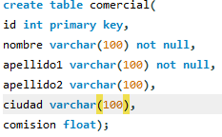

Ahora la tabla cliente:

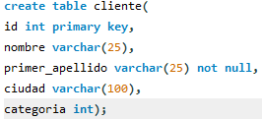

1. Modifique la columna nombre de la tabla cliente para que pueda almacenar cadenas de hasta 100 caracteres y para que no pueda ser NULL.



1. Modifique el nombre de la columna primer_apellido y asígnele apellido1. También tendrá que permitir que pueda almacenar hasta 100 caracteres y que no pueda ser un valor NULL.



1. Añada una nueva columna a la tabla cliente para poder almacenar el segundo apellido. La columna se debe llamar apellido2 debe estar entre la columna apellido1 y ciudad, puede almacenar hasta 100 caracteres y puede ser NULL.



1. Elimine la columna categoria de la tabla cliente.



1. Modifique la columna comisión de la tabla comercial para que almacene por defecto el valor 10.



1. Añada una columna comercial asignado en la tabla cliente, de tal forma que relacione esta tabla con la tabla comercial



Así crearemos la columna comercial_asignado y ahora le meteremos clave foránea con la id de comercial.

